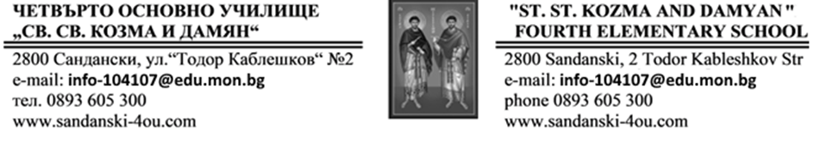

Г Р А Ф И К

за
провеждане на контролни работи в
НЕ през първия учебен срок на учебната
2026/2027 година
Учител-КЛАС | Българскси език и литература | МАТЕМАТИКА | ЧОВЕКЪТ И ОБЩЕСТВОТО | ЧОВЕКЪТ И ПРИРОДАТА  /родино-  знание/ | АНГЛ. ЕЗИК-  Г.БАКАЛОВА  Г. Ефтимова | КМ  М. Пашова
В. Терзийска 1–А клас | 24.09.26 г.  28.01.26 г.  26.11.26 г.  21.01.27 г. | 29.09.26 г.  14.10.26 г.  10.11.26 г.  12.01.27 г. |  | 27.10.26 г.  24.11.26 г.  22.12.26 г.  26.01.27 г.
Ст. Илиева  1 –Б клас | 24.09.26 г.  28.09.26 г.  26.11.26 г.  21.01.27 г. | 29.09.26 г.  14.10.26 г.  10.11.26 г.  12.01.27 г. |  | 23.10.26 г.  27.11.26 г.  18.12.26 г.  29.01.27 г.
Д. Спасова  2 –А клас | 27.10.26 г.  01.12.26 г.  19.01.27г. | 29.09.26 г.  25.11.26 г.  14.01.27 г. |  | 30.09.26 г.  18.11.26 г. | 03.12.26 г.
П. Лазарова  2 –Б клас | 12.10.26 г.  24.11.26 г.  12.01.26 г. | 28.09.26 г.  04.11.26 г.  14.12.26 г. |  | 16.09.26 г.  27.01.27 г. | 03.12.26 г.  19.01.27 г.
В. Василева  3 - А клас | 27.10.26 г.  08.12.26 г.  19.01.27 г. | 28.09.26 г.  15.10.26 г.  17.12.26 г.  25.06.27 г. | 24.09.26 г.  03.11.26 г.  22.12.26 г. | 21.09.26 г.  23.11.26 г.  11.01.27 г. | 30.09.26 г.  16.12.26 г.
Н. Станкова  3 Б - клас | 27.10.26 г.  08.12.26 г.  19.01.27 г. | 28.09.26 г.  15.10.26 г.  17.12.26 г.  25.06.27 г. | 24.09.26 г.  03.11.26 г.  22.12.26 г. | 21.09.26 г.  23.11.26 г.  11.01.27 г. | 05.10.26 г.  16.11.26 г.  18.01.27 г
Ива Петрова  4 -А клас | 06.10.26 г.  02.12.26 г.  12.01.27 г. | 05.10.26 г.  05.11.26 г.  10.12.26 г. | 23.09.26 г.  18.11.26 г.  20.01.27 г. | 12.10.26 г.  25.11.26 г.  28.01.27 г. | 02.10.26 г.  18.12.26 г. | 01.10.26 г  26.11.26 г.
В. Николова  4 – Б клас | 06.10.26 г.  02.12.26 г.  12.01.27 г. | 01.10.26 г.  05.11.26 г.  10.12.26 г. | 30.09.26 г.  18.11.26 г.  20.01.27 г. | 05.10.26 г.  26.11.26 г.  28.01.27 г. | 12.10.26 г.  16.11.26.г.  18.01.27 г. | 24.09.26 г.  26.11.26 г.

Директор: ...................................
/Б. Иванов/

